Текст аудиозаписи, взятый из рабочей тетради Choices, уровень Pre-Intermediate
(Lesson 11, p.32, ex.1)
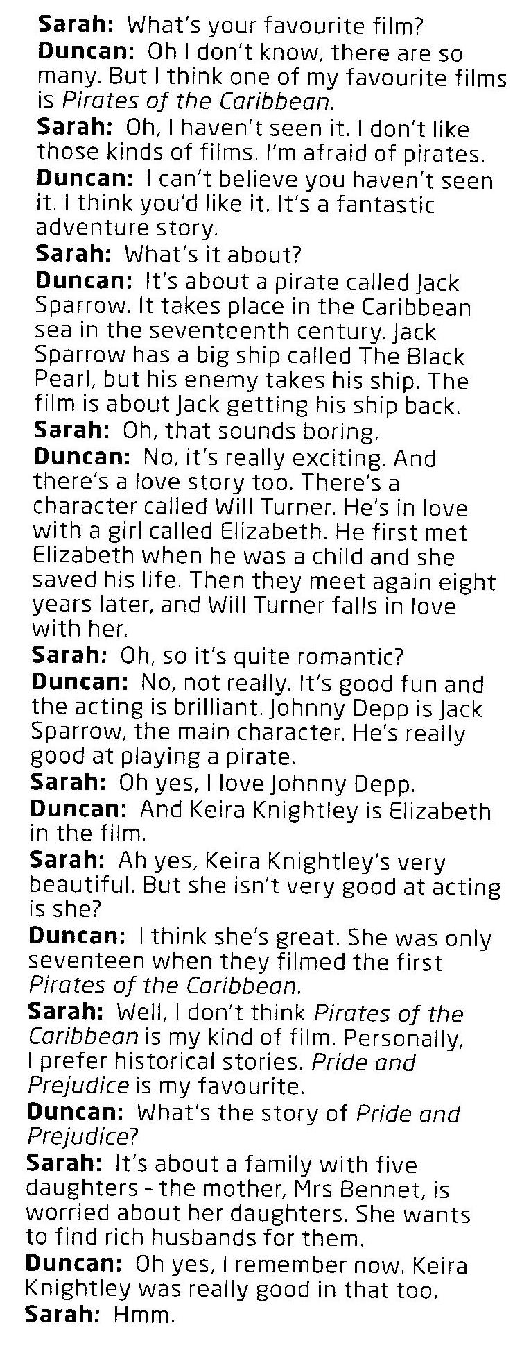 | Keys  - B  - C  - A  - C  - A  - B  - C  - А

